中学校１年生 数学 単元名 ６ 空間図形 ＮＯ１
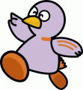
（ ）年（ ）組（ ）番
名前（ ）

１ 下の立体の名称を答えなさい。（１０点×４問）
点

（１） （２）
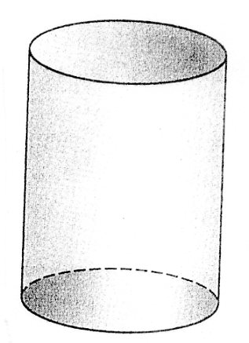

三角柱 円柱

（３） （４）
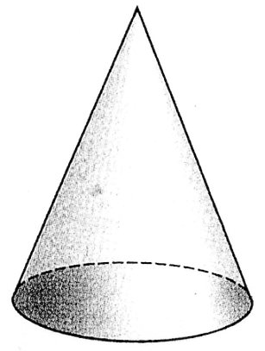
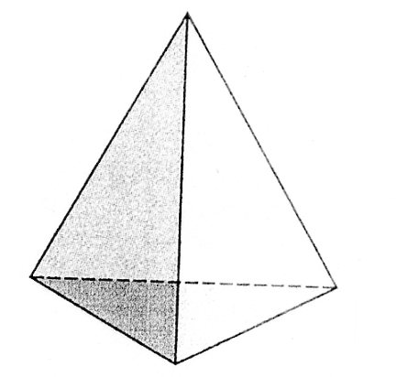

円すい 三角すい

２ 正六角柱の底面の形と側面の数を答えなさい。（１０点×２問）

底面の形 正六角形 側面の数 ６つ

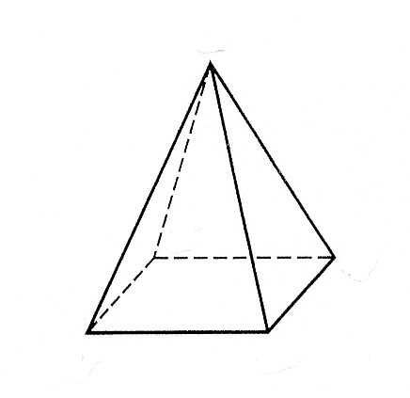
３ 底面が正方形で、展開図が右の図のように
なる立体の名称を答えなさい。（１０点）

正四角すい
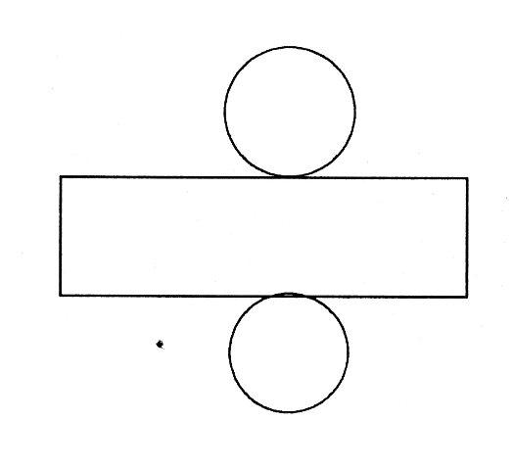

４ （１０点）
側面の長方形の横の長さ＝底面の円周の長さ
底面の円周の長さ＝２×π×８＝１６π（㎝）

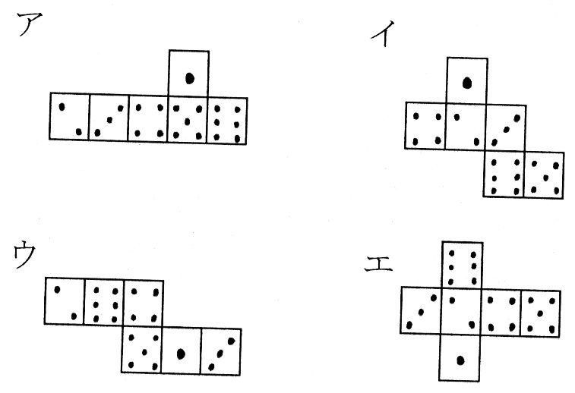
５ 下図ア～エのように、さいころの展開図があります。この中から、さいころの正しい展開図をすべて選び、記号で答えなさい。ちなみに、さいころは、向かいあう面の目の数の和が７になります。（２０点）

イとエ
- ア…さいころにならない
- ウは向かいあう面の数の和が７にならない。
中学校１年生 数学 単元名 ６ 空間図形 ＮＯ２
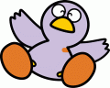
（ ）年（ ）組（ ）番
名前（ ）

１ 次の立体で、辺ＡＢとねじれの位置にある辺を答えなさい。
点
（１０点×２問）

- 辺ＣＤ
- 辺ＣＤ、ＤＥ
＊どちらも辺ＡＢと平行な辺はないから、辺ＡＢと交わらない辺が辺ＡＢとねじれの位置にある。

２ 右の図の直方体について、次の各問いに答えなさい。（１０点×６問）

- 辺ＡＥと平行な辺を答えなさい。辺ＢＦ、ＣＧ、ＤＨ

- 辺ＡＥとねじれの位置にある辺を答えなさい。辺ＢＣ、ＦＧ、ＤＣ、ＨＧ

- 辺ＡＥと垂直な面を答えなさい。面ＡＢＣＤ、ＥＦＧＨ

- 面ＡＢＣＤと垂直な辺を答えなさい。辺ＡＥ、ＢＦ、ＣＧ、ＤＨ

- 面ＢＦＧＣと平行な面を答えなさい。面ＡＥＨＤ

- 面ＢＦＧＣと垂直な面を答えなさい。面ＡＢＣＤ、ＡＥＦＢ、ＥＦＧＨ、ＤＨＧＣ

３ カメラを支える三脚は、なぜ脚が２本や４本ではなく３本なのか説明しなさい。 （２０点）
（解答例）
脚が２本だと、支えがなければ倒れてしまう。３本だと、同じ直線上にない３点を通る平面がただ１つだけあるから、その平面上に３本の脚がついて安定する。４本だと、４本目の脚が、他の３本がついている平面上にないことがあり、安定しない。

中学校１年生 数学 単元名 ６ 空間図形 ＮＯ３
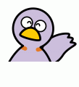
（ ）年（ ）組（ ）番
名前（ ）

１ 三角形がその面と垂直な方向に動いてできる立体の名称を答えな
点
さい。（２０点）
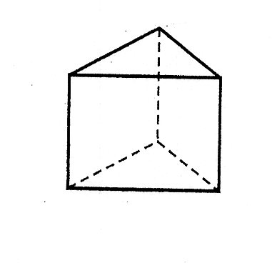
三角柱

２ 次の図形を、直線ℓを軸として１回転させてできる立体の見取図をかき、立体の名称を答えなさい。（１０点×４問）

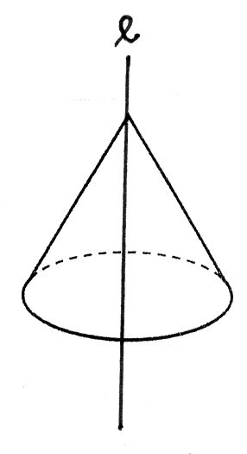
（１）円柱 （２）円すい
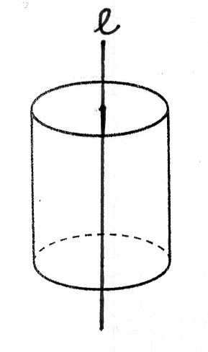

３ 角柱や円柱の側面は、多角形や円に垂直に立てた線分を、その周にそって１まわりさせてできたものとみることができます。このとき、１まわりさせた線分を、その角柱や円柱の何というか答えなさい。（２０点）

母線

４ 球を平面で切るとき、どのように切ると、その切り口がいちばん大きくなりますか。 （２０点）

球の中心を通る平面で切る

中学校１年生 数学 単元名 ６ 空間図形 ＮＯ４
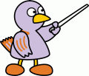
（ ）年（ ）組（ ）番
名前（ ）

１ 次の各問いに答えなさい。（１０点×３問）
点

- 立体の表面全体の面積を何というか答えなさい。
表面積
- 立体の１つの底面の面積を何というか答えなさい。
底面積
- 立体の側面全体の面積を何というか答えなさい。
側面積
２ 次の立体の表面積を求めなさい。（１０点×３問）

- 底面積 $6×4×\frac{1}{2}×2=\text{24}$ 側面積 $5×4+5×6+5×8=\text{90}$ 表面積 $\text{24}+\text{90}=\text{114}\begin{matrix}\left({\text{cm}}^{2}\right)\end{matrix}$
- 底面積 $\text{10}×\text{10}=\text{100}$ 側面積 $\text{10}×8×\frac{1}{2}×4=\text{160}$ 表面積 $\text{100}+\text{160}=\text{260}\begin{matrix}\left({\text{cm}}^{2}\right)\end{matrix}$
- 底面積 $π×3^{2}×2=\text{18}π$ 側面積 $2π×3×8=\text{48}π$ 表面積 $\text{18}π+\text{48}π=\text{66}π\begin{matrix}\left({\text{cm}}^{2}\right)\end{matrix}$

３ 底面の半径が$8\text{cm}$、母線の長さが$\text{12}\text{cm}$の円錐の側面のおうぎ形の中心角の大きさと表面積を求めなさい。（１０点×２問）

側面の展開図は、半径$\text{12}\text{cm}$のおうぎ形で、その中心角を$x°$とすると、
$2π×\text{12}×\frac{x}{\text{360}}=2π×8$
これを解くと、$x=\text{240}$ 中心角の大きさ $\text{240}°$
したがって、表面積は、
$π×8^{2}+π×{\text{12}}^{2}×\frac{\text{240}}{\text{360}}=\text{64}π+\text{96}π=\text{160}π\begin{matrix}\left({\text{cm}}^{2}\right)\end{matrix}$

４ 右の図のようなＡＢ＝ＡＤ＝$\text{acm}$、ＡＥ＝$\text{bcm}$の直方体があります。ただし、$a$、$b$は正の整数とします。$a=5$のとき、この直方体の表面積を$b$を用いて表しなさい。 （２０点）

$\left(6×6\right)×2+\left(b×6\right)×4=\text{24}b+\text{72}\begin{matrix}\begin{matrix}\left({\text{cm}}^{2}\right)\end{matrix}\end{matrix}$

中学校１年生 数学 単元名 ６ 空間図形 ＮＯ５

（ ）年（ ）組（ ）番
名前（ ）

１ 次の立体の体積を求めなさい。（１０点×２問）
点

（１）$8×4×\frac{1}{2}×6=\text{96}\begin{matrix}\left({\text{cm}}^{3}\right)\end{matrix}$ （２）$6×6×8×\frac{1}{3}=\text{96}\begin{matrix}\left({\text{cm}}^{3}\right)\end{matrix}$

２ 次の図形を、直線ℓを軸として１回転させます。このときできる立体の体積を求めなさい。（１０点×２問）

（１）$π×4×4×4=\text{64}π\begin{matrix}\left({\text{cm}}^{3}\right)\end{matrix}$ （２）$π×8×8×6×\frac{1}{3}=\text{128}π\begin{matrix}\left({\text{cm}}^{3}\right)\end{matrix}$

３ 半径の球の表面積と体積を求めなさい。（１０点×２問）

表面積 $4×π×3^{2}=\text{36}π\begin{matrix}\left({\text{cm}}^{2}\right)\end{matrix}$ 体積 $\frac{4}{3}×π×3^{3}=\text{36}π\begin{matrix}\left({\text{cm}}^{3}\right)\end{matrix}$

４ 半径$6\text{cm}$の半球の表面積を求めなさい。（２０点）

$4×π×6^{2}×\frac{1}{2}+π×6^{2}=\text{72}π+\text{36}π=\text{108}π\begin{matrix}\left({\text{cm}}^{2}\right)\end{matrix}$

５ 右の図のような、１辺の長さが$6\text{cm}$の立方体ＡＢＣＤ－ＥＦＧＨがあります。４つの点Ａ、Ｂ、Ｃ、Ｆを頂点とする立体の体積は、立方体ＡＢＣＤ－ＥＦＧＨの何分の１ですか。（２０点）

立方体の体積 $6×6×6=\text{216}\begin{matrix}\left({\text{cm}}^{3}\right)\end{matrix}$
色のついた部分の体積 $6×6×\frac{1}{2}×6×\frac{1}{3}=\text{36}\begin{matrix}\left({\text{cm}}^{3}\right)\end{matrix}$
よって、$\frac{\text{36}}{\text{216}}=\frac{1}{6}$
中学校１年生 数学 単元名 ６ 空間図形 ＮＯ６
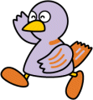
（ ）年（ ）組（ ）番
名前（ ）

１ 右の図はある正四角すいの投影図です。次の各問いに答えなさい。
点
（１０点×４問）

（１）この正四角すいの底面の１辺は何$\text{cm}$ですか。また、高さは何$\text{cm}$ですか。

底面の１辺…$2\text{cm}$ 高さ…$3\text{cm}$

（２）（ア）の図を何といいますか。また、（イ）の図を何といいますか。

（ア）立面図 （イ）平面図

２ 次の投影図で表された立体の見取図をかきなさい。（１０点×２問）

（１） （２）
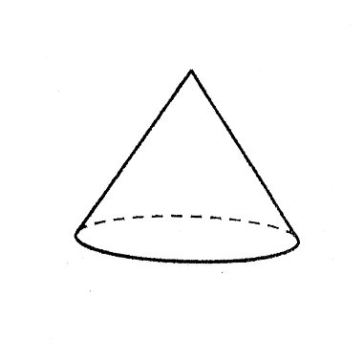

３ 次の投影図で示された立体の名称を答えなさい。（１０点×２問）

- 四角すい
- 球

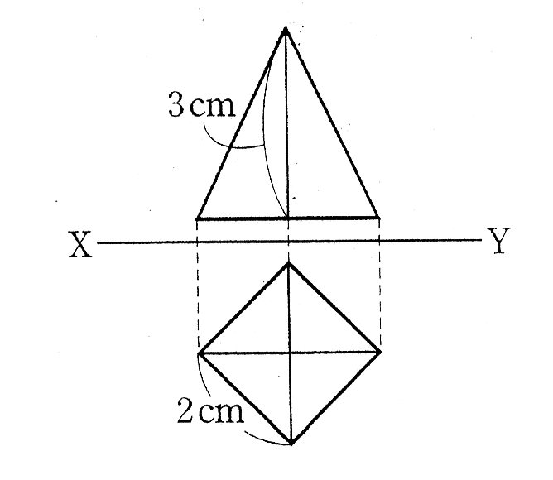
４ 底面が１辺$2\text{cm}$の正方形で、高さが$3\text{cm}$の正四角すいがあります。この正四角すいの立面図をかいて、投影図を完成しなさい。（２０点）

